La PPL "Bien vieillir" dessine les contours du futur service public de l'autonomie
Média Social – 28.03.2024 -. - © Getty Images
Le gouvernement voit le service public départemental de l'autonomie comme un "guichet unique" permettant aux personnes âgées ou handicapées d'être orientées vers le bon interlocuteur.
Définitivement votée par le Sénat, la proposition de loi "Bien vieillir" donne une base légale au service public départemental de l'autonomie (SPDA), qui va être expérimenté en 2024 dans certains territoires. Peu de précisions sont données sur sa mise en œuvre concrète.
La proposition de loi « Bien vieillir » a été adoptée définitivement par le Sénat le 27 mars, après son vote par les députés le 19 mars. Parmi les nouvelles mesures, le texte acte la création, dans chaque département, d'un service public départemental de l'autonomie (SPDA) à destination des personnes âgées, des personnes handicapées et des proches aidants. Un dispositif qui se fonde sur le rapport de Dominique Libault de mars 2022.
Ses enjeux ? Faciliter les parcours et améliorer l’accès à l’information et aux droits des personnes, en mettant fin aux cloisonnements entre les dispositifs et les acteurs.

Le SPDA en cours de construction
Les pouvoirs publics n'ont toutefois pas attendu le législateur pour démarrer les travaux : 18 départements ont déjà été sélectionnés pour préfigurer ce nouveau service public.
La proposition de loi permet de donner une base légale à ce dispositif, même si elle donne peu de précisions sur sa mise en œuvre concrète sur le terrain. Il faudra attendre les textes réglementaires et les retours des départements préfigurateurs, qui devraient aider à élaborer le cahier des charges des SPDA, pour en savoir un peu plus.

Selon l'AD-PA, tous les services d'aide à domicile pourraient être contrôlés
Média Social - 28.03.2024 - © Compte X de l'AD-PA
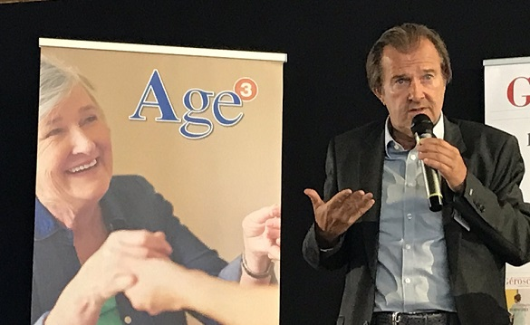
Pascal Champvert (ici lors du Congrès de l'âge à Nantes en juin 2023) salue les avancées de la loi "Bien vieillir", notamment sur le droit de visite, la présence des animaux et les services autonomie à domicile.
La proposition de loi « Bien vieillir » apporte des améliorations bonnes à prendre, mais elle n'est pas en mesure de régler la situation très dégradée dans le secteur des personnes âgées. C'est en substance le message délivré ce 28 mars par Pascal Champvert lors de la conférence de presse de l'AD-PA qu'il préside encore pour quelques semaines.
Revenant sur le texte définitivement voté la veille par le Sénat, le président de l'association de directeurs a énuméré quelques points positifs : le droit de visite, la possibilité d'accueillir des animaux (« le compromis trouvé par les parlementaires nous convient »), ou les aménagements pour les Siad (« nous sommes contre les mariages forcés »). Il se déclare favorable à la modulation tarifaire dans les Ehpad, permettant d'accroître les ressources de ceux-ci. « Trois ou quatre idées (sur 44) de notre plateforme de 2022 ont été reprises », se réjouit-il.
Pour autant, ces dispositions ne sont pas de nature à réduire les difficultés des structures. « Nous invitons directeurs et administrateurs à refuser de diminuer les budgets en faisant des économies sur le dos des personnes âgées », réaffirme Pascal Champvert. L'AD-PA continue à mettre la pression sur certains départements qui ont accordé des augmentations dérisoires de tarifs.
Le président de l'AD-PA est toujours aussi remonté contre les contrôles systématiques de tous les Ehpad. « S'il y a une bavure dans un commissariat, est-ce qu'on va contrôler l'ensemble des commissariats ? », glisse-t-il. Et d'ajouter que, l'idée de contrôler tous les services d'aide à domicile « se réfléchit actuellement » dans les sphères du pouvoir.
« Pour avancer vers la loi grand âge, nous allons prendre des initiatives avec d'autres », annonce le président de l'AD-PA, sans plus de précisions.

